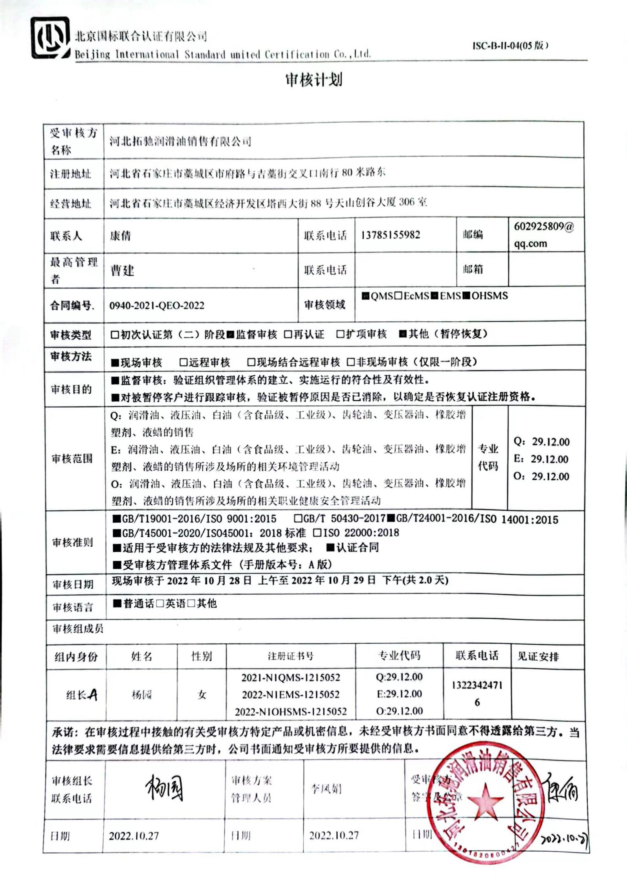**审核计划**

|  |  |  |  |  |  |  |  |  |  |  |  |  |
| --- | --- | --- | --- | --- | --- | --- | --- | --- | --- | --- | --- | --- |
| 受审核方名称 | 河北拓驰润滑油销售有限公司 | | | | | | | | | | | |
| 注册地址 | 河北省石家庄市藁城区市府路与吉藁街交叉口南行80米路东 | | | | | | | | | | | |
| 经营地址 | 河北省石家庄市藁城区经济开发区塔西大街88号天山创谷大厦306室 | | | | | | | | | | | |
| 联系人 | 康倩 | | | 联系电话 | | 13785155982 | | | 邮编 | | 602925809@qq.com | |
| 最高管理者 | 曹建 | | | 联系电话 | |  | | | 邮箱 | |  | |
| **合同编号**. | 0940-2021-QEO-2022 | | | **审核领域** | | **■**QMS**□**EcMS**■**EMS**■**OHSMS | | | | | | |
| **审核类型** | **□初次认证第（二）阶段****■监督审核** **□再认证 □扩项审核 ■其他（暂停恢复）** | | | | | | | | | | | |
| **审核方法** | **■现场审核** **□远程审核** **□现场结合远程审核 □非现场审核（仅限一阶段）** | | | | | | | | | | | |
| 审核目的 | **■监督审核：验证组织管理体系的建立、实施运行的符合性及有效性。**  **■对被暂停客户进行跟踪审核，验证被暂停原因是否已消除，以确定是否恢复认证注册资格。** | | | | | | | | | | | |
| 审核范围 | Q：润滑油、液压油、白油（含食品级、工业级）、齿轮油、变压器油、橡胶增塑剂、液蜡的销售  E：润滑油、液压油、白油（含食品级、工业级）、齿轮油、变压器油、橡胶增塑剂、液蜡的销售所涉及场所的相关环境管理活动  O：润滑油、液压油、白油（含食品级、工业级）、齿轮油、变压器油、橡胶增塑剂、液蜡的销售所涉及场所的相关职业健康安全管理活动 | | | | | | | | | 专业  代码 | Q：29.12.00  E：29.12.00  O：29.12.00 | |
| 审核准则 | **■GB/T19001-2016/ISO 9001:2015** **□GB/T 50430-2017****■GB/T24001-2016/ISO 14001:2015**  **■GB/T45001-2020/ISO45001：2018标准** **□ISO 22000:2018**  **■适用于受审核方的法律法规及其他要求； ■认证合同**  **■受审核方管理体系文件 (手册版本号：A版)** | | | | | | | | | | | |
| 审核日期 | **现场审核于****2022年10月28日 上午至2022年10月29日 下午(共****2.0天)** | | | | | | | | | | | |
| 审核语言 | **■普通话**□**英语**□**其他** | | | | | | | | | | | |
| 审核组成员 | | | | | | | | | | | | |
| 组内身份 | 姓名 | 性别 | 注册证书号 | | | 专业代码 | | 联系电话 | | | | 见证安排 |
| 组长A | 杨园 | 女 | 2021-N1QMS-1215052  2022-N1EMS-1215052  2022-N1OHSMS-1215052 | | | Q:29.12.00  E:29.12.00  O:29.12.00 | | 13223424716 | | | |  |
| **承诺: 在审核过程中接触的有关受审核方特定产品或机密信息，未经受审核方书面同意不得透露给第三方。当法律要求需要信息提供给第三方时，公司书面通知受审核方所要提供的信息。** | | | | | | | | | | | | |
| 审核组长  联系电话 |  | | 审核方案  管理人员 | | 李凤娟 | | 受审核方  签字及公章 | | | | |  |
| 日期 | 2022.10.27 | | 日期 | | 2022.10.27 | | 日期 | | | | |  |

|  |  |  |  |
| --- | --- | --- | --- |
| 审核日程安排 | | | |
| 日期 | 时间 | 受审核部门、场所及审核内容 | 审核人员 |
| 2022.10.28 | 8:30-9:00 | 首次会议（管理层） | A |
|  | 9:00-12:00 | 管理层：暂停恢复确认，范围的确认、资质的确认、法律法规执行情况、上级主管部门抽查及顾客投诉情况、环境安全事故、上次审核不符合验证；组织及其环境；相关方的需求和希望；管理体系的范围；管理体系及其过程；领导作用和承诺；以顾客为关注焦点；管理方针；组织的岗位、职责权限；应对风险和机会的策划；目标和实现计划；变更的策划；资源提供；合规义务；危险源辨识、风险评价；合规性评价；监视和测量总则；管理评审；总则；持续改进  A审核QEO4.1/4.2/4.3/4.4/5.1/5.2/5.3/6.1/6.2/7.1/9.1.1/9.3/10.1/10.3；Q6.3 | A |
|  | 12:30-17:00 | 采购部：组织的岗位、职责权限；目标、方案；环境因素/危险源识别评价；外部提供的过程、产品和服务的控制；运行控制；应急准备和响应；  Q5.3/6.2/8.4/；  EO5.3/6.2/6.1.2/8.1/8.2 | A |
| 2022.10.29 | 8:00-12:00 | 综合部/财务部：组织的岗位、职责权限；目标、方案；环境因素/危险源识别评价；合规义务；法律法规要求；运行控制；应急准备和响应；绩效的监视和测量；合规性评价；内部审核；不合格及纠正措施  QEO5.3/6.2/9.1/9.2/10.2  EO6.1.2/6.1.3/8.1/8.2 | A |
|  | 12:30-16:00 | 业务部：组织的岗位、职责权限；目标、方案；环境因素/危险源识别评价；基础设施；运行环境；监视和测量资源；运行的策划和控制；产品和服务要求；产品和服务的设计和开发；生产和服务控制；产品和服务的放行；不合格品的控制；顾客满意；运行控制；应急准备和响应；  Q5.3/6.2/8.1/8.2/8.3/8.5/8.6/8.7/9.1.2；  EO5.3/6.2/6.1.2/8.1/8.2 | A |
|  | 16:00-16:30 | 末次会议（管理层） | A |
|  | 注 | 12:00-12:30为午休时间 |  |

**注：每次监督审核必审条款：**

1. **Q：4.1、4.2、4.3、4.4、5.2、5.3、6.1、6.2、6.3、8.1、8.2、8.3、8.4、8.5、8.6、8.7、9.1、9.2、9.3、10.2、10.3;**
2. **J:3.2、3.3、3.4、4.2、4.3、5.2、5.3、6.2、6.3、7.2、7.3、7.4、8、9、10、11、12**
3. **E/O:4.1、4.2、4.3、4.4、5.2、5.3、6.1、6.2、8.1、8.2、9.1、9.2、9.3、10.2、10.3**
4. **S：4.1、4.2、4.3.1、4.3.2、4.3.3、4.4.1、4.4.3、4.4.6、4.4.7、4.5.1、4.5.2、4.5.3、4.5.5、4.6**
5. **En:**
6. **除以上必审条款外还需审核：标准/规范/法规的执行情况、上次审核不符合项的验证、认证证书、标志的使用情况、投诉或事故、监督抽查情况、体系变动**